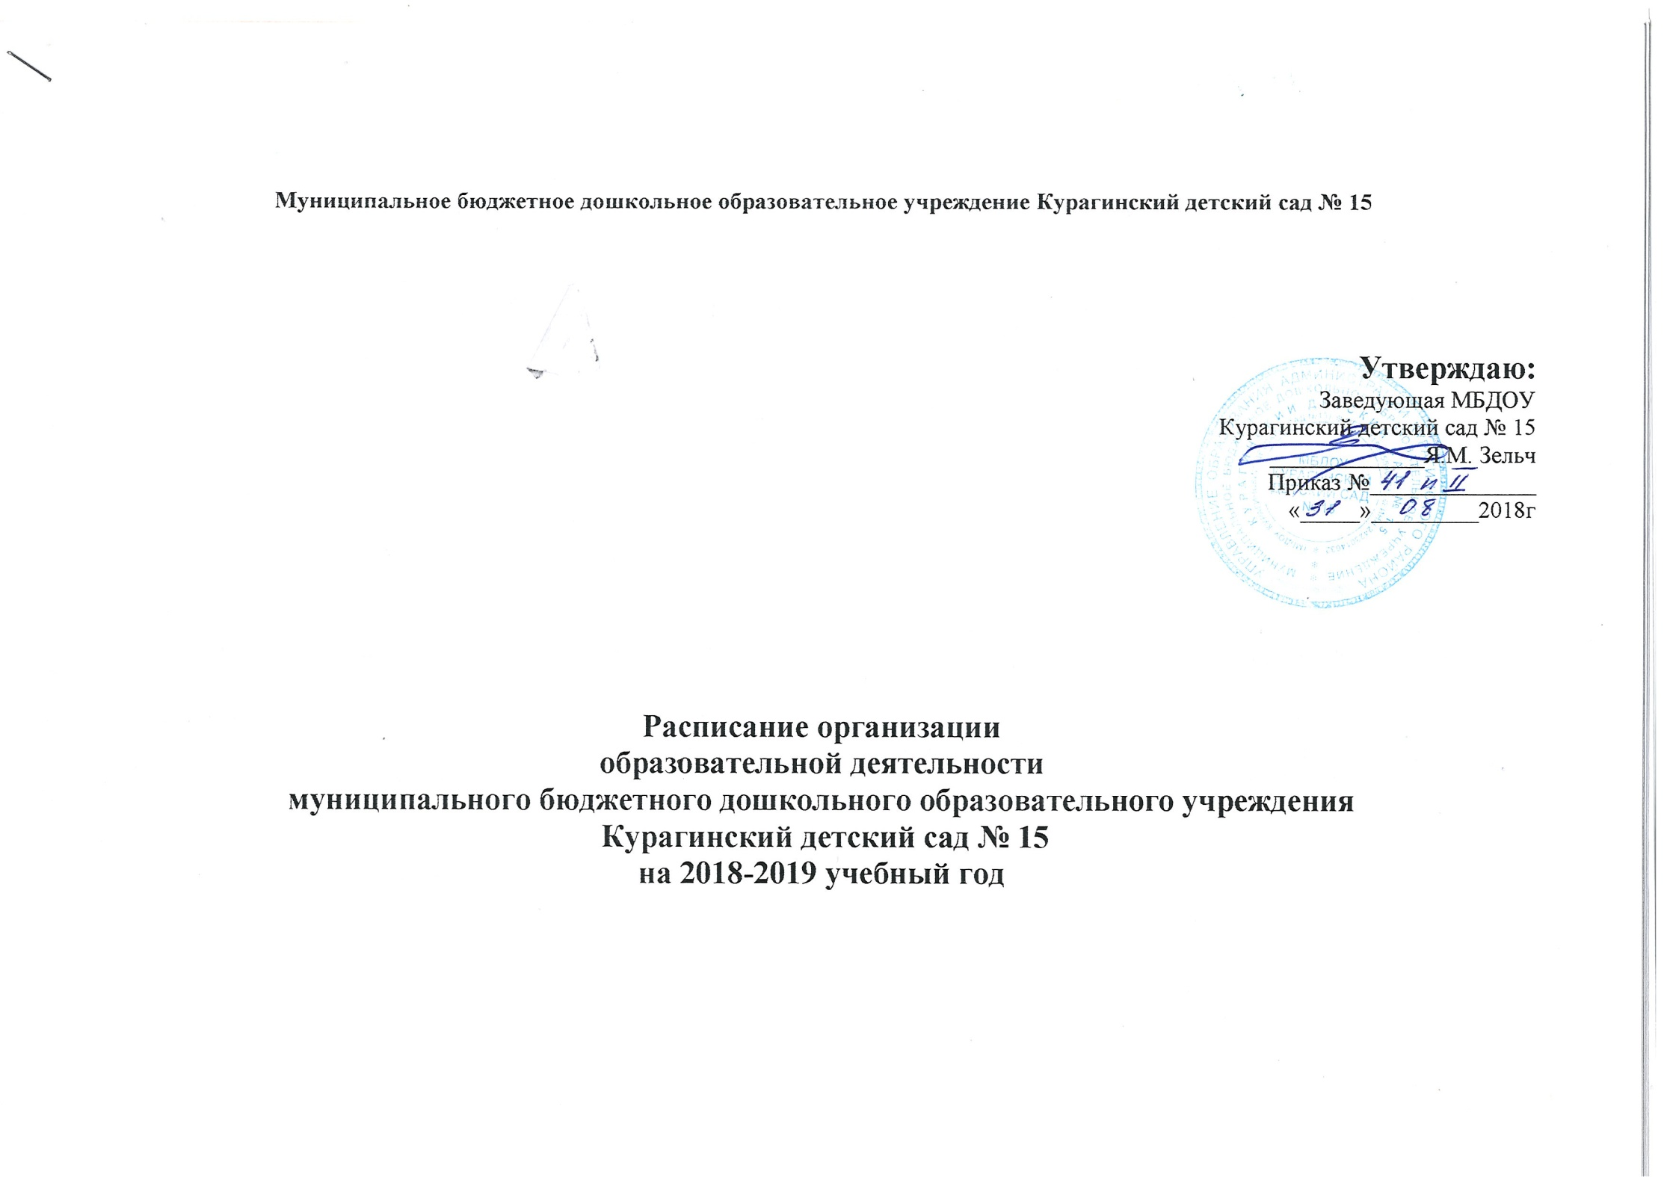

РАСПИСАНИЕ ОБРАЗОВАТЕЛЬНОЙ ДЕЯТЕЛЬНОСТИ
Группа | Дни недели
 | Понедельник | Вторник | Среда | Четверг | Пятница
I мл. группа «Птенчики» | 1. Развитие речи  9.00-9.10-1п  9.15.- 9.25-2п  2. Физическая культура на прогулке | 1. Развитие речи  9.00-9.10-1п  9.15.- 9.25-2п  2. Физическая культура  15.35-15.45- 1п  15.50-16.00 -2п | 1. лепка/  Конструирование  9.00-9.10-1п  9.15.- 9.25-2п  2. Музыка  15.35-15.45-1п  15.50-16.00-2п | 1. ФЦКМ  9.00-9.10-1п  9.15.- 9.20-2п  2. Музыка  15.35-15.45- 1п  15.50-16.00 -2п | 1. Рисование  9.00-9.10-1п  9.15.- 9.20-2п  2. Физическая культура  15.35-15.45-1п  15.50-16.00-2п
II мл. «Веснушки» | 1. Музыка  9.00-9.15  2. Развитие речи  9.25-9. 40 | 1. Познание ФЭМП  9.00-9.15  2. Рисование  3.Физическая культура на прогулке | 1. Физическая культура  9.00-9.15  2. Лепка /аппликация  9.25-9.40 | 1 Музыка.  9.00-9.15  2. Познание ФЦКМ  9.25-9.40 | 1. Физическая культура  9.00-9.15  2. Познание  Конструирование  9.25-9.40
II мл. «Вишенки» | 1. Музыка  9.15 – 9.30  2. Развитие речи  9.40-9.55 | 1. Познание ФЭМП  9.00-9.15  2. Рисование  3. Физическая культура на прогулке | 1. Физическая культура  9.15 – 9.30  2. Лепка /аппликация  9.40-9.55 | 1. Музыка  9.15 – 9.30  2. Познание ФЦКМ  9.40-9.55 | 1. Физическая культура  9.15 – 9.30  2. Познание  Конструирование  9.40-9.55
Ср. гр. Гномики» 1 | 1. Развитие речи (9.00-9.20)  1. музыка  (9.30-9.50)  3. Физическая культура на прогулке | 1. Познание ФЭМП  (9.00-9.20)  2. Физическая культура  (9.30-9.50) | 1 Музыка  (9.00-9.20)  2. Лепка/Аппликация  (9. 30-9.50) | 1. Рисование  (9.00-9.20)  2. физическая культура  (9. 30-9.50)  3. ЧХЛ  15.40-16.0 | 1. Познание окружающий мир  (9.00-9.20)  2. Познание  Конструирование  (9.30-9.50)
Ср. гр. «Курносики» 2 | 1. Развитие речи  (9.00-9.20)  2. музыка  (9.50-10.10)  3. Физическая культура на прогулке | 1. Физическая культура  (9.00-9.20)  2. Рисование  (9.30-9.50) | 1. Познание ФЭМП  (9.00-9.20)  2музыка  (9.30-9.50)  3. ЧХЛ  15.40-16.00 | - Познание окружающий мир  (9.00-9.20)  2. Лепка/Аппликация  (9.30-9.50) | 1 Познание  Конструирование  (9.00-9.20)  2. Физическая культура  (9.30-9.50)
Старшая гр.  «Почемучки» | 1. Развитие речи -логопед  (9.00-9.25)  2 Познание ФЭМП  (9.35-10.00)  3. Физическая культура  10.10-10.35 | 1. Музыка  (9.00-9.25)  2. ЧХЛ  (9.35-10.00)  3. Рисование  (9.35-10.00) | 1. Познание окружающий мир  (9.00-9.25)  2. Физическая культура  (9.35-10.00)  3. Познание конструирование  (10.10-10.35) | 1. Развитие речи логопед  (9.00-9.25)  2. Аппликация/ лепка  (9.35-10.00) | 1. Музыка  (9.00-9.25)  2. Рисование  (9.35-10.00)  3. Физическая культура на прогулке
Старшая гр.  «Непоседы» | 1. ЧХЛ  (9.00-9.25)  2. Физическая культура  (9.35-10.00)  3. Рисование  10.10-10.35 | 1. Познание окружающий мир  (9.00-9.25)  2. Музыка  (9.35-10.00)  3. Познание конструирование  (9.35-10.00) | 1. Развитие речи логопед  (9.00-9.25)  2. Познание ФЭМП  (9.35-10.00)  3. Физическая культура  (10.10-10.35) | 1. Развитие речи -логопед  (9.00-9.25)  2. Аппликация/ лепка  (9.35-10.00)  3. Физическая культура на прогулке | 1. Рисование  (9.00-9.25)  2. Музыка  (9.35-10.00)
Старшая гр. 3  «Звездочки» | 1. Развитие речи  (9.00-9.25)  2. Рисование  (9.35-10.00)  - Физическая культура на улице | 1. Познание ФЭМП  (9.00-9.25)  2. Физическая культура  10.10-10.35  3. ЧХЛ  15.35-16.00 | 1. Развитие речи  (9.00-9.25)  2. Рисование  (9.35-10.00)  3 Музыка  (10.10-10.35) | 1. Физическая культура  (8.55-9.20)  2. Аппликация/ лепка  (9.30-9.55) | 1. ФЦКМ  (9.00-9.25)  2. Познание конструирование  (9.35-10.00)  3.. Музыка  (10.10-10.35)
Подг. Гр. «Пчелки» | 1 Физическая культура  (9.00-9.30)  2. Познание ФЭМП  (9.40- 10.10).  3. Развитие речи логопед  10.20.-10.50 | 1. Познание окружающий мир  (9.00-9.30)  2. Рисование  (9.40- 10.10).  3. Познание (Конструирование  (10.20 -10.50) | 1. Развитие речи логопед  (9.00-9.30)  2. Познание ФЭМП  9.40-10.10  3. Музыка  (10.35-11.05)  Физическая культура на улице | - Развитие речи  логопед  9.00-9.30  2. Аппликация/  Лепка  (9.40- 10.10).  3. Физическая культура)  (10.20 -10.50) | 1. ЧХЛ  (9.00-9.30)  2. Рисование  (9.40-10.10)  3. Музыка  (10.35-11.05)
Подг. Гр. «Вундеркинды» | 1. Развитие речи логопед  (9.00-9.30)  2. Познание ФЭМП  (9.40- 10.10)  3. Музыка  (10.20-10.50) | 1. Развитие речи логопед  (9.00-9.30)  2. Аппликация/  Лепка  (9.40-10.10)  3. Физическая культура  (10.35-11.05) | 1. Развитие речи  логопед  (9.00-9.30)  2. Познание ФЭМП  (9.40-10.10)  3. Рисование  (10.20-10.50)  Физическая культура на прогулке | 1. Познание окружающий мир  (9.00-9.30)  2. Музыка  (9.40- 10.10).  3. Рисование  (10.20-10.50) | 1. ЧХЛ  (9.00-9.30)  2. Физическая культура  (9.40-10.10)  3. Познание (Конструирование)  10.20.-10.50
Подг. Гр. «Задоринки» | 1. Развитие речи логопед  (9.00-9.30)  2. Познание ФЭМП  (9.40- 10.10)  3. Рисование  (10.20-10.50) | 1 Развитие речи логопед  (9.00-9.30)  2. аппликация/  Лепка  (9.40-10.10)  3. Музыка  (10.20-10.50) | 1 Познание окружающий мир  (9.00-9.30)  2. Рисование  (9.40-10.10)  3. Физическая культура  (10.35-11.05) | - Развитие речи  логопед  (9.00-9.30)  2. Познание ФЭМП  (9.40- 10.10).  3. Музыка  (10.20-10.50)  Физическая культура на прогулке | 1. ЧХЛ  (9.00-9.30)  2. Познание (Конструирование)  (9.40-10.10)  3. Физическая культура  10.20.-10.50
Подг. Гр. 3. «Капельки» | 1. Развитие речи.  (9.00-9.30)  2. Рисование  (9.40- 10.10).  3. Физическая культура  (10.35-11.05) | 1. Познание ФЭМП  (9.00-9.30)  2. Аппликация/  Лепка  (9.50-10.20)  3. Музыка  (15.30-16.00) | 1. Обучение грамоте  (9.00-9.30)  2. Познание ФЭМП  9.40-10.10  3.Музыка  (15.30-16.00) | 1. Рисование  (9.00-9.30)  2. Физическая культура  (9.40 -10.10)  3. ЧХЛ  (10.20-10.50) | 1. Познание ФЦКМ  (9.00-930)  2. Познание (Конструирование) (9.40-10.10)  3. Физическая культура на прогулке

РАСПИСАНИЕ ООД по физической культуре на прогулке
Группы ДОУ | Понедельник | Вторник | Среда | Четверг | Пятница
Первая мл
Вторая младшая «Веснушки» |  |  |  | 11.10-11.25
Вторая младшая «Вишенки» |  | 11.10-11.25
Средняя «Гномики» | 11.10-11.30
Средняя «Курносики» | 11.30-11.50
Старшая «Почемучки» |  | 11.25-11.50
Старшая «Непоседы» |  |  |  |  | 11.10-11.35
Старшая «Звездочки» |  |  |  | 11.30-11.55
Подг. «Вундеркинды» |  |  | 11.10-11.40
Подг. «Задоринки» | Физ на прогулке  (11.50-12.20)
Подг. «Капельки» |  |  |  |  | Физ на прогулке  (11.40-12.10)
Подг.  «Пчелки» |  |  | (11.40-12.10)

